REPUBLIKA SRBIJA
NARODNA SKUPŠTINA
Odeljenje za odnose s javnošću
Datum: 25. novembar 2013. godine

N A J A V A DOGAĐAJA
za utorak, 26. novembar 2013. godine

Odbor za privredu, regionalni razvoj, trgovinu, turizam i energetiku Narodne skupštine organizuje javno slušanje na temu „Žensko preduzetništvo u Srbiji“, u utorak, 26. novembra 2013. godine.

Javno slušanje se održava u Domu Narodne skupštine, Trg Nikole Pašića 13, Mala sala, sa početkom u 10.30 časova.

Pozivamo vas da medijski propratite događaj!

U prilogu vam dostavljamo program javnog slušanja.

Akreditacije možete slati na faks: 011/3226-501 ili e-mail: infosluzba@parlament.rs.

Hvala na saradnji!


Narodna skupština Republike Srbije
Odbor za privredu,regionalni razvoj, trgovinu, turizam i energetiku
Beograd, Trg Nikole Pašića 13

PROGRAM TREĆEG JAVNOG SLUŠANjA
„ŽENSKO PREDUZETNIŠTVO U SRBIJI“

26. novembar 2013. godine

10:30 – 11:00 Pozdravna reč i otvaranje skupa

Moderator: dr Aleksandra Tomić

dr Aleksandra Tomić, predsednik Odbora za privredu, regionalni razvoj, trgovinu, turizam i energetiku
Radojko Srbljanović, državni sekretar u Ministarstvu privrede
Prof. dr Ana Trbović, posebni savetnik ministra privrede
11:00 - 12:00

Efekti formiranja mreže i značaj većeg učešća žena u Parlamentu
Marija Obradović, Ženska parlamentarna mreža

Saradnja preduzetnica i Ženske parlamentarne mreže – projekat IRI
Biljana Ljubić

Žensko preduzetništvo u Srbiji
Sanja Popović-Pantić i Dušica Semenčenko, UPŽ Srbije

Žensko preduzetništvo i društveno odgovorno poslovanje
Olivera Popović, potpredsednica Udruženja poslovnih žena Srbije

Javno zagovaranje za žensko preduzetništvo
Gordana Đurđević, predsednica Odbora za javno zagovaranje UPŽ Srbije

Kako podržati žene kao poslodavce - u susret novom Zakonu o radu
Ljiljana Karaklajić, preduzetnica i vlasnica preduzeća D Express
____________________________________________________________________________________
12:00 - 12:30 D i s k u s i j a
____________________________________________________________________________________

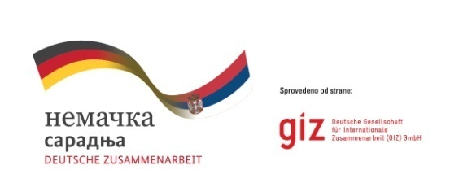

Projekat podržao:

